 | «Министерство науки и высшего образования Российской Федерации  Федеральное государственное бюджетное образовательное учреждение  высшего образования  «Московский государственный технический университет  имени Н.Э. Баумана  (национальный исследовательский университет)»  (МГТУ им. Н.Э. Баумана)

ФАКУЛЬТЕТ _____ИНФОРМАТИКА И СИСТЕМЫ УПРАВЛЕНИЯ________
КАФЕДРА ________КОМПЬЮТЕРНЫЕ СИСТЕМЫ И СЕТИ_______________

ОТЧЕТ
по лабораторной работе 10
Дисциплина: Разработка приложений на языке C#
Название: Интерфейсы, сортировка с компаратором

Студент гр. ИУ6-71Б __________________ Л.А. Фикслер
(Подпись, дата) (И.О. Фамилия)

Преподаватель __________________ А.М. Минитаева
(Подпись, дата) (И.О. Фамилия)

Москва, 2024
Цель – изучение работы с интерфейсами в языке C#, изучение интерфейса IComparable

Задача — Дан текстовый файл, содержащий данные о продуктах на складе и их
описания, например:
1. Определите класс с тремя закрытыми полями:
o Количество в кг (вещественное число);
o Исходное представление количества (строка);
o Название (строка).
2. Реализуйте конструктор, принимающий на вход два строковых значения: количество и название товара. Конструктор должен генерировать исключение, если количество является некорректным (меньше нуля). Добавьте свойства для преобразования количества в кг. В основной программе загрузите все температурные данные из исходного файла в список List< > .
3. Попытайтесь вызвать метод Sort для загруженного ранее списка температур. Возникающее при этом исключение свидетельствует о невозможности выполнять сравнение объектов произвольного класса. Чтобы это стало возможным, необходимо, например, реализовать в классе интерфейс IComparable<T> . Для этого: измените заголовок класса на следующий class ‘Название’: Icomparable<’Название’> Метод сравнения
должен возвращать отрицательное число, если объект, длякоторого вызывается метод, меньше объекта, переданного в качестве параметра, — если оба объекта равны, и положительное число — если исходный объект больше — реализуйте этот метод;
4. Убедитесь, что метод Sort работает и сортирует список.
На рисунке 1 представлена диаграмма классов
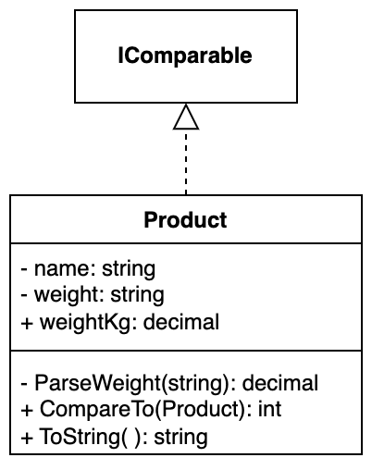
Рисунок 1 — диаграмма классов

Далее представлен листинг разработанного консольного приложения
class Program
{
class Product(string name, string weight) : IComparable<Product>
{
public decimal weightKg = ParseWeight(weight);
string weight = weight;
string name = name;

static decimal ParseWeight(string weight)
{
string weightValue = "";
int i = 0;
var ch = weight[i];

if (ch == '-')
{
throw new ArgumentOutOfRangeException("value can not be negative");
}

while (ch >= '0' && ch <= '9' && i < weight.Length)
{
weightValue += ch;
++i;
ch = weight[i];
}

if (weightValue.Length < 0)
{
throw new ArgumentOutOfRangeException("value should start with a number");
}

var weightNum = decimal.Parse(weightValue);
if (i >= weight.Length)
{
return weightNum;
}

var dim = weight[i..];
var multiplier = dim switch
{
"т" => 1000,
"г" => 0.001,
_ => 1,
};
return weightNum * (decimal)multiplier;
}

public int CompareTo(Product? other)
{
if (other == null)
{
return 1;
}

if (weightKg == other.weightKg)
{
return 0;
}

if (weightKg < other.weightKg)
{
return -1;
}
return 1;
}

override public string ToString()
{
return weight + " " + name;
}
}

public static int Main()
{
var products = File.ReadAllLines("input.txt")
.Select(line => line.Split())
.Select(parts => new Product(parts[1], parts[0]))
.ToList();

products.Sort();

products.ForEach(Console.WriteLine);

return 0;
}
}
Листинг 1 — разработанное консольное приложение

На рисунке 1 видно, что записи сортируются согласно абсолютной массе.
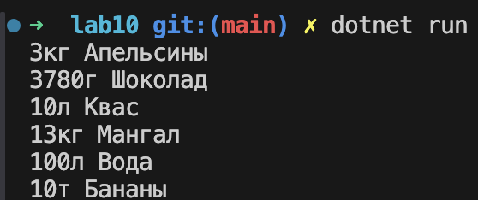
Рисунок 1 — Результат выполнения программы

Вывод: в ходе выполнения лабораторной работы были изучены основы работы с интерфейсом IComparable в языке C#

